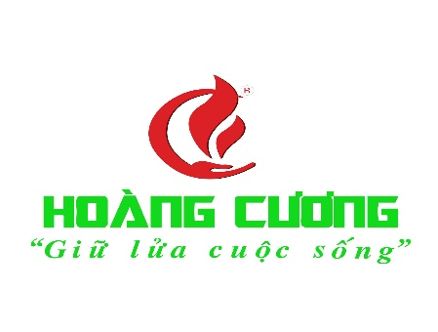 | CÔNG TY TNHH ĐẦU TƯ THƯƠNG MẠI VÀ DỊCH VỤ HOÀNG CƯƠNG  Địa chỉ: Số 398B Khâm Thiên, Phường Thổ Quan, Quận Đống Đa , Thành phố Hà Nội, VN

JD vị trí Nhân viên Media quay, chụp
Mô tả công việc:
- Lên ý tưởng, quay và dựng video theo các định dạng phù hợp với Shopee, TikTok, YouTube.
- Quay/chụp sản phẩm và showroom theo phong cách tối ưu chuyển đổi.
- Thực hiện các video giới thiệu sản phẩm, video bán hàng,…
- Chỉnh sửa hình ảnh & dựng video cơ bản: cắt ghép, thêm text highlight, lồng nhạc, hiệu ứng đơn giản.
- Quản lý kho hình/video, đảm bảo chất lượng ổn định, phù hợp định hướng thương hiệu.
- Phối hợp với team TMĐT, Marketing và Truyền thông để tạo ra nội dung đăng sàn & quảng cáo.
- Có thể tham gia quay chụp sự kiện nội bộ khi cần.
Quyền lợi được hưởng:
- Tổng thu nhập: Từ 10.000.000 – 20.000.000 VNĐ/tháng (Tùy theo năng lực cá nhân)
- Thưởng cuối năm, thâm niên và các ngày Lễ, Tết,các hoạt động bộ phận và du lịch hàng năm…
- Thâm niên và BHXH theo quy định của pháp luật.
- Tăng lương theo năng lực và trách nhiệm làm việc.
- Được đào tạo bồi dưỡng kỹ năng chuyên nghiệp.
- Tham gia các hoạt động tập thể như du lịch và thể thao...
Yêu cầu công việc:
- Có kinh nghiệm làm video phục vụ bán hàng, ưu tiên ứng viên từng làm cho các sàn TMĐT.
- Biết quay, dựng cơ bản: bố cục, ánh sang, set cảnh, lựa góc quay,…
- Sử dụng được các phần mềm chỉnh sửa/dựng cơ bản.
- Chủ động sáng tạo nội dung.
- Có portfolio (video/hình ảnh) liên quan đến TMĐT hoặc video bán hàng là lợi thế.
- Có thể di chuyển quay chụp tại các showroom khi cần.
Địa điểm làm việc: 268 Tây Sơn, Đống Đa, Hà Nội
Thời gian làm việc: 8h00 – 17h00, Thứ 2 – Thứ 7
Thông tin liên hệ:
Gửi CV về mail: hr@hoangcuonggroup.vn hoặc liên hệ 0934 695 928 (P.HCNS)

